**Módulo 4 Trabajo de la semana 3**

|  |  |
| --- | --- |
| **Nombre:** Univ. Mamani Chavez Carla Vanesa | **CI:** 9124602 LP  **Paralelo:** Martes |
| **Docente:** Lic. Gallardo Portanda Franz Ramiro | **Fecha :** 12/07/2020 |

**Problema de la semana**

Usando la topología que se muestran a continuación, diseñe y configure la red en Packet Tracer de manera de permitir la comunicación entre las VLANs. Se recomienda configurar los dispositivos con las direcciones IP verificando que su diseño se ajuste a los requerimientos.

El Escenario del ejercicio: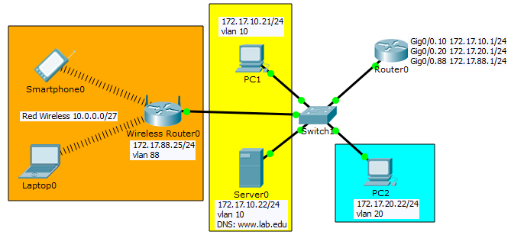

1. **Configure las VLAN y los enlaces en el switch con las conexiones del diagrama de topología. Verifique que las VLAN y los enlaces se han configurado correctamente usando los comandos show vlan y show interface trunk.**

**CONFIGURACIÓN DE LOS HOSTS**

|  |  |
| --- | --- |
| PC1 | PC2 |
|  |  |
| Server | **Wireless Router** |
|  |  |

**CONFIGURACIÓN DEL SWITCH**

Se procederá a crear las VLAN’s y configurar las interfaces dentro del switch. Primero crearemos las VLAN’s para poder asignar dichas VLAN’s a las interfaces del switch:

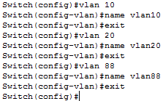

Una vez que ya ternemos creadas las redes procedemos a asignarlas a cada interfaz:

**VLAN 10**

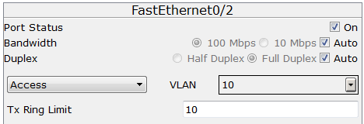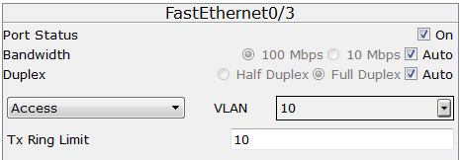

**VLAN 20**

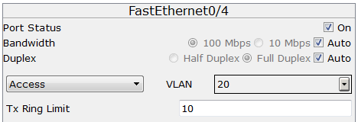

**VLAN 88**

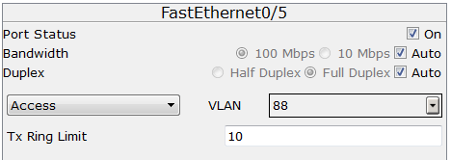

Ahora se procederá a cambiar el estado de la interfaz a TRUNK por la cual se conectará al Router0:

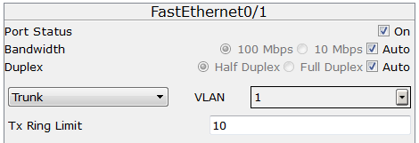

Para comprobar que toda la configuración se realizó de forma correcta emplearemos dos comandos dentro del switch:

**show vlan**

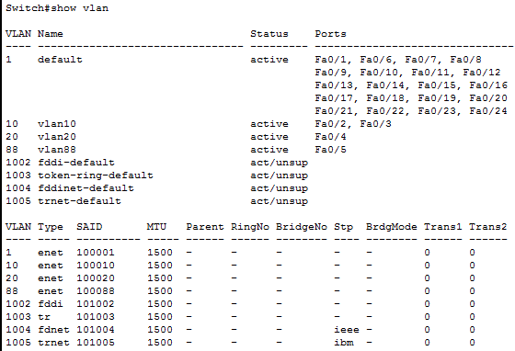

**show interface trunk**

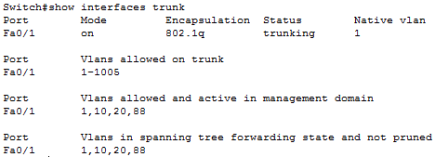

1. **Configure el router Router0 para enrutar tráfico entre VLANs. Obtenga la tabla de enrutamiento y verifique esta situación usando show ip route.**

Para comenzar a configurar las subinterfaces para las VLAN’s primeramente debemos encender dicha interfaz por la cual se conectará a la interfaz TRUNK del switch, al encenderla no se le asignará ninguna dirección ya que se debe crear las subinterfaces:

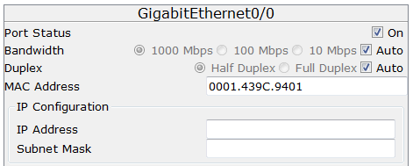

Ahora procedemos a crear las subinterfaces para cada VLAN asignándole la dirección y máscara que le corresponda:

**VLAN 10**

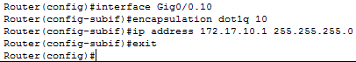

**VLAN 20**

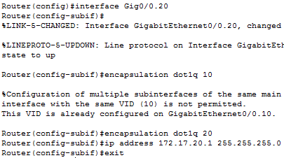

**VLAN 88**

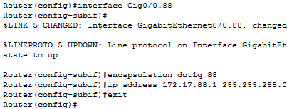

Para verificar que se haya hecho una buena configuración ejecutaremos el comando **show ip route:**

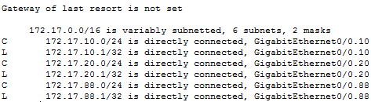

1. **Configure el router inalámbrico, Habilite el servicio DHCP para los hosts inalámbricos y establezca la seguridad inalámbrica en modo autenticación WEP con clave 0123456789. Asegúrese que la Laptop y el Smartphone se vinculen a la red 10.0.0.0/27.**

Como ya se configuró la IP del router solamente queda activar el DHCP y la seguridad en el router. Para la parte de DHCP se empleará la red 10.0.0.0/27 para poder asignar de forma dinámica al Smartphone y a la Laptop.

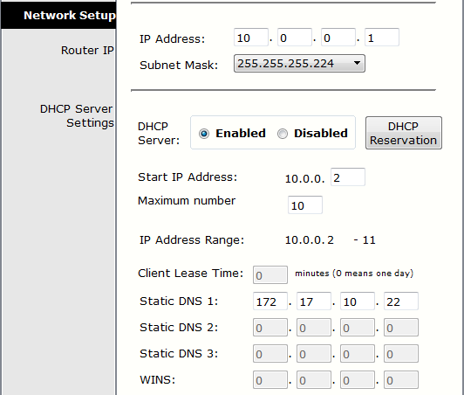

Ahora procederemos a configurar la seguridad del Router en modo autenticación WEP con contraseña **0123456789**:

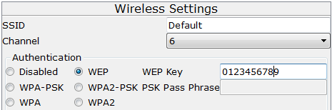

Una vez realizado toda esta configuración vamos a probar si se le asignó una dirección IP dinámica en la Laptop y Smartphone.

En la Laptop nos dirigimos a la opción de PC Wireless para poder seleccionar la red a la que se conectará de manera inalámbrica:

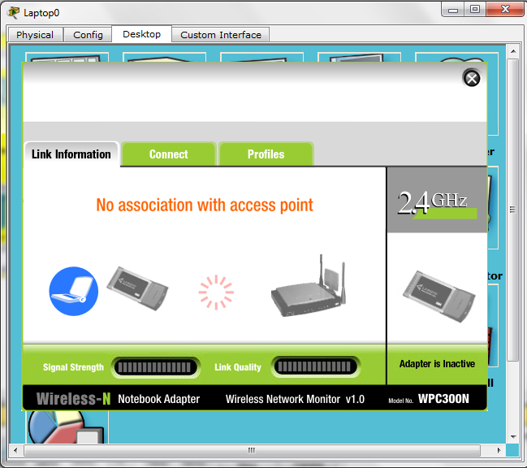

Elegimos la pestaña **Connect** y seleccionamos la red por **Default**:

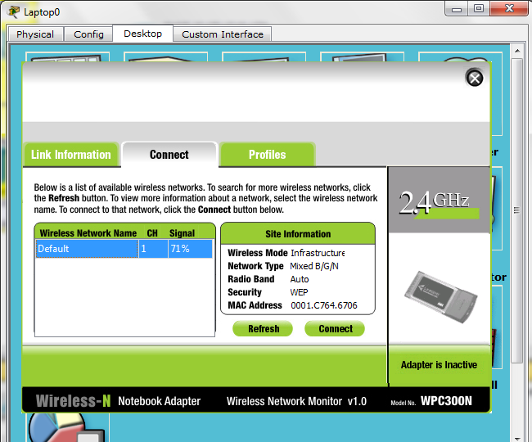

Nos pedirá la clave de autenticación asignada al router:

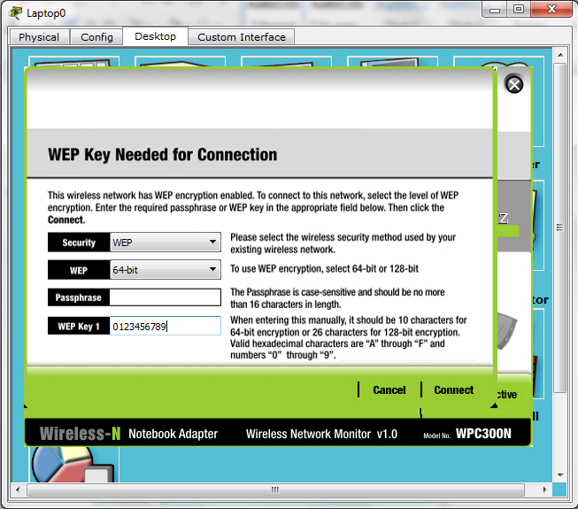

Si no existe ningún problema podemos conectarnos a dicha red:

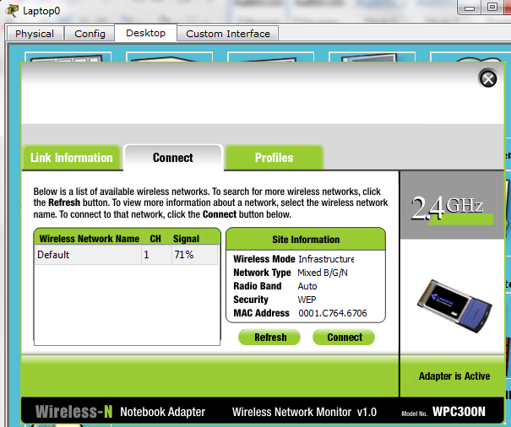

Ahora debemos activar el DHCP en la Laptop:

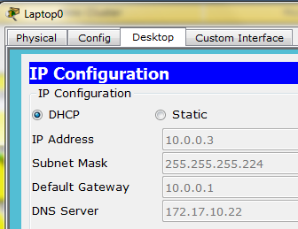

Del mismo configuramos el Smartphone para que exista conectividad al router y que obtenga una dirección por DHCP:

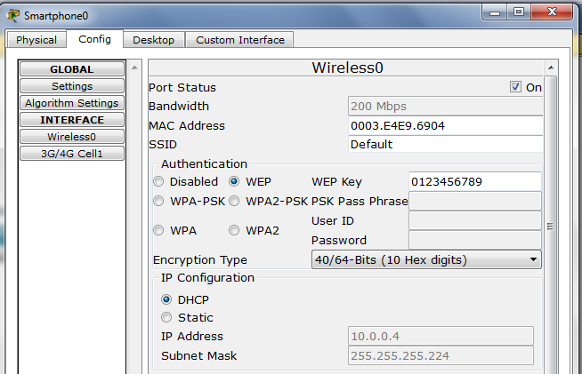

Asignación de una dirección por DHCP.

Aquí se colocará la contraseña asignada en el router inalámbrico.

1. **Verificar la conectividad. Asegúrese de que exista comunicación entre las VLAN y que los hosts inalámbricos tengan conectividad con PC1 y PC2.**

Para verificar la conectividad entre todos los dispositivos se empleará los paquetes PDU:

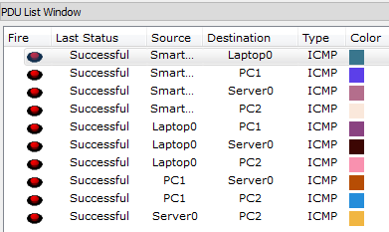

1. **Configure en Server0 un sitio web, asegúrese que todos los hosts, tanto de la red alámbrica e inalámbrica accedan al sitio web usando el URL** [www.lab.edu](http://www.lab.edu)

Primero es necesario configurar el servicio DNS en el servidor con la URL [www.lab.edu](http://www.lab.edu) junto con la dirección IP del servidor:

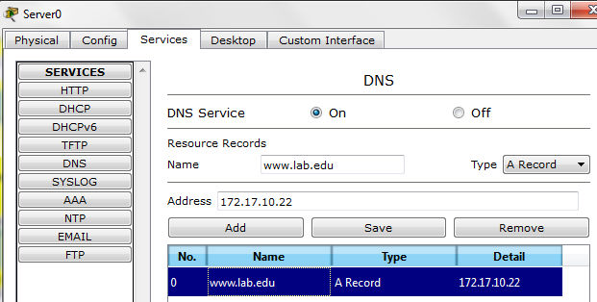

Ahora verificaremos el acceso de los dispositivos a la página web:

|  |  |
| --- | --- |
| PC1 | PC2 |
|  |  |
| Smartphone | Laptop |
|  |  |
|  |  |

1. **Obtenga los archivos de configuración del Router0 y Switch1 usando la opción export de la configuración global e inclúyalos junto al informe de trabajo.**

Para poder obtener los archivos de configuración del router y del switch emplearemos la opción Export que se encuentra en la configuración global de ambos dispositivos:

**Router0**

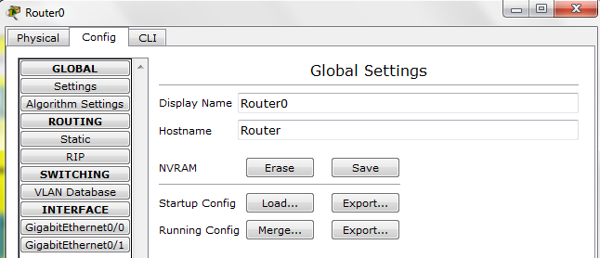

**Switch1**

